在NAS的docker中持久化部署教程xblms

本教程不需ssh和任何其他面板，在NAS的docker中持久化部署教程xblms。现在很多NAS（群辉、绿联、极空间等）的docker都是可视化的Docker Compose 管理界面，现以极空间docker容器为例部署“星期八在线考试系统”。

一、准备工作

1. 在NAS物理盘中新建xblms目录。

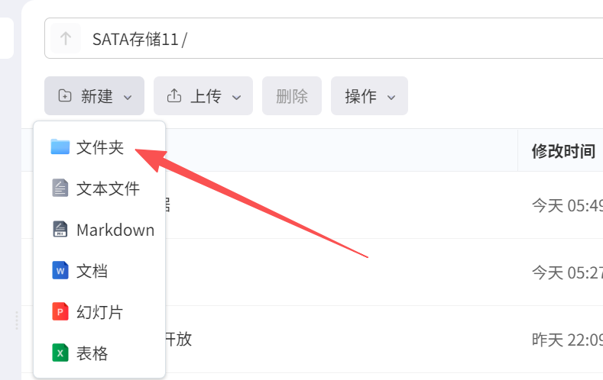

2. 将下载的xblms.exam-v8.2-linux-x64.tar.gz压缩包上传到这个目录。

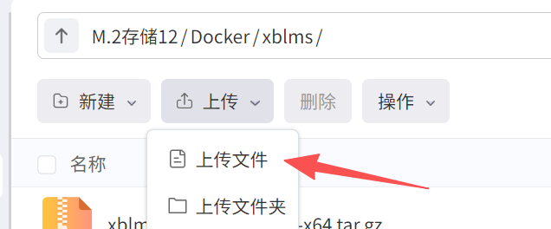

3. 右击这个文件，解压这个文件到此目录。

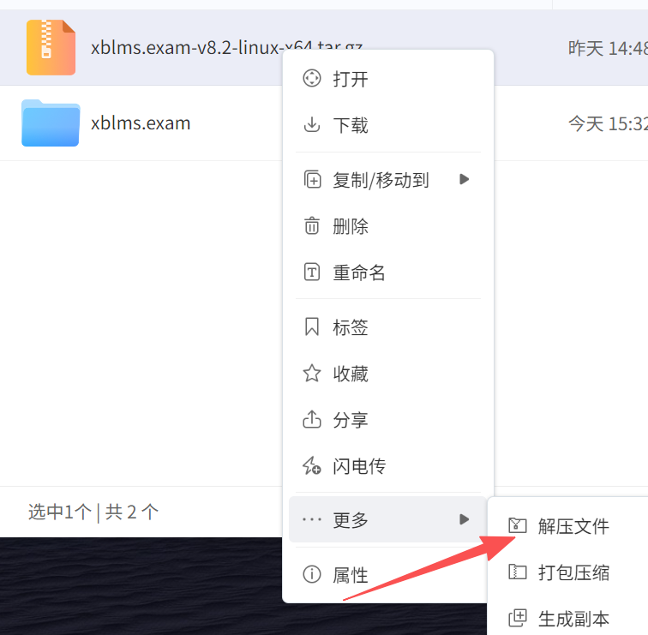

4. （可选）重命名（移动）文件夹。

目录中的文件列表是：

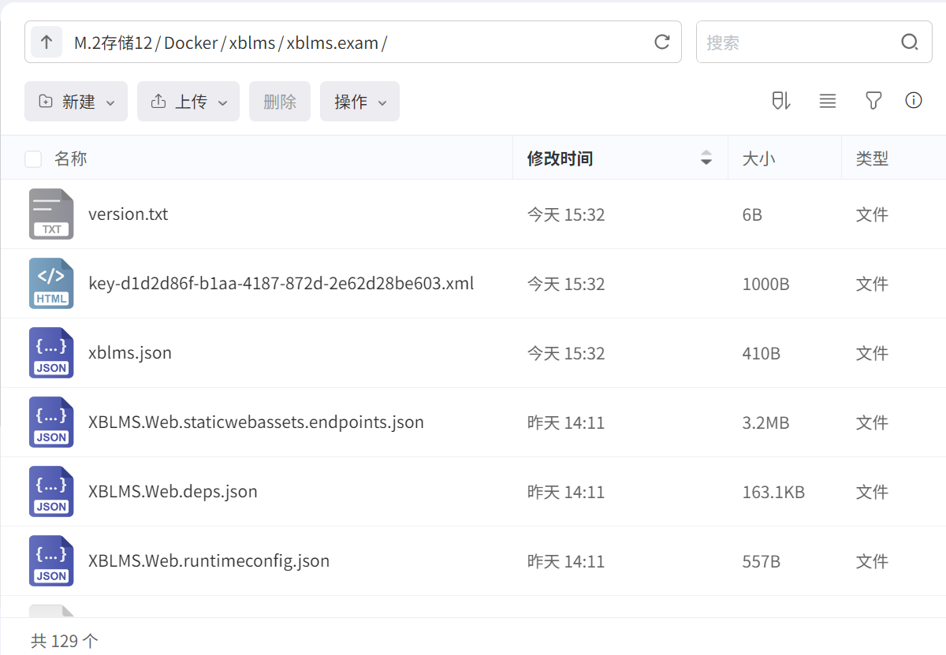

5. 查找并记下这个目录的真实地址：

我的是：

6. 在已有mysql中新建xblms数据库（局域网中Navicat 17 for MySQL等管理）。

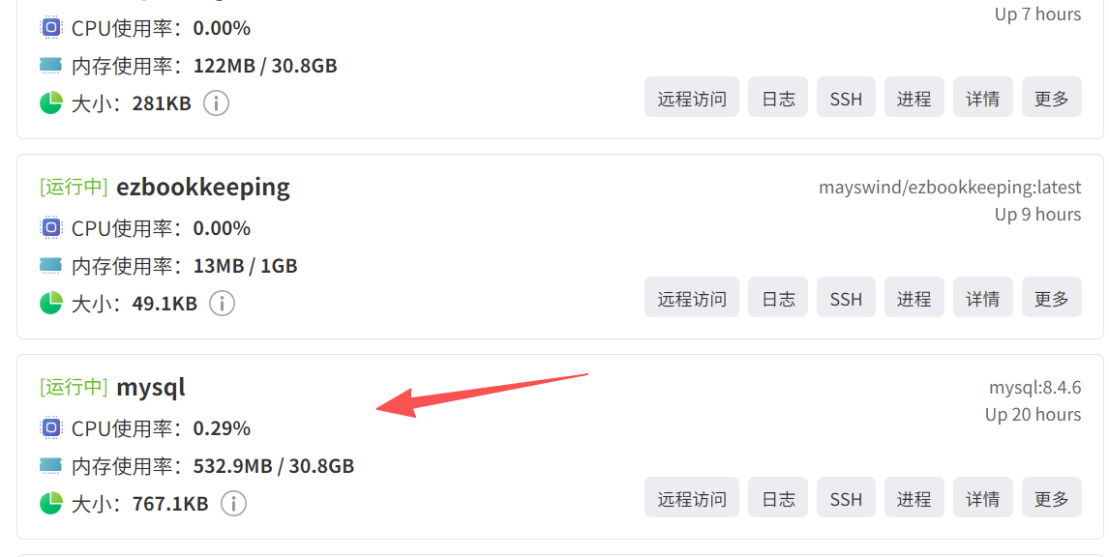

二、部署

1. 进入docker依次点Compose🡪新增项目。

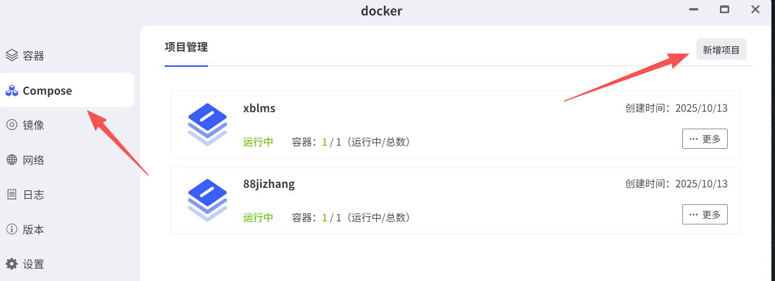

2. 在弹出输入名称及代码。

代码如下：

version: '3.8'

services:

xblms-exam:

image: mcr.microsoft.com/dotnet/aspnet:8.0

container_name: xblms-exam

restart: unless-stopped

ports:

- "5000:5000"

volumes:

- /tmp/zfsv3/nvme12/17XXXXXXXX6/data/Docker/xblms/xblms.exam:/app

working_dir: /app

command: dotnet XBLMS.Web.dll

environment:

- ASPNETCORE_URLS=http://*:5000

- ASPNETCORE_ENVIRONMENT=Production

- DOTNET_RUNNING_IN_CONTAINER=true

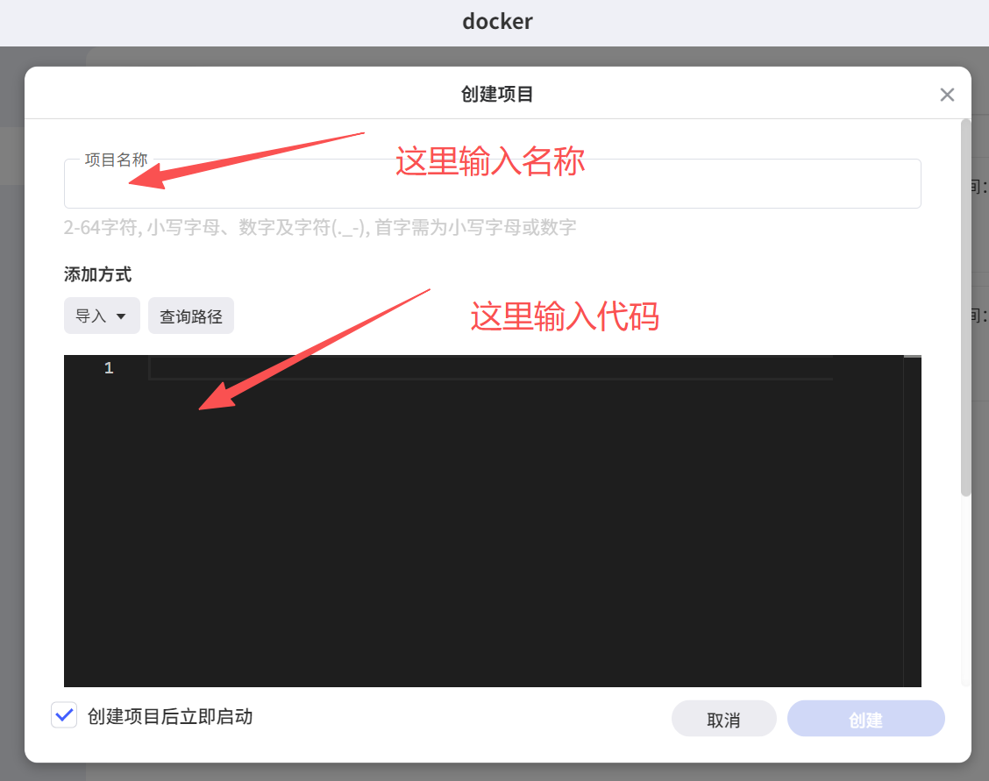

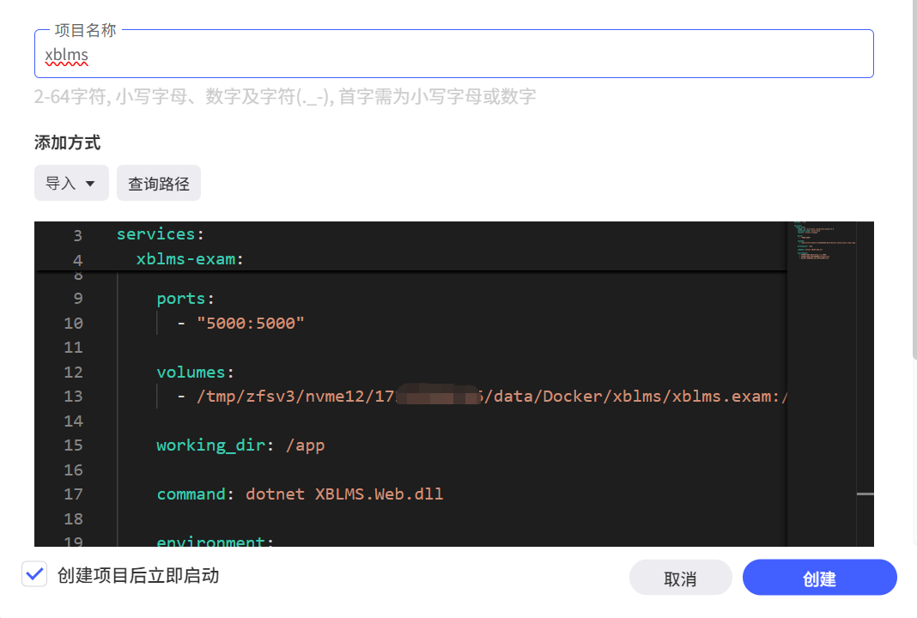

/tmp/zfsv3/nvme12/17XXXXXXXX6/data/Docker/xblms/xblms.exam为准备工作中查到的真实地址。

3. 点新建，部署完成（成功的话会显示：运行中）。

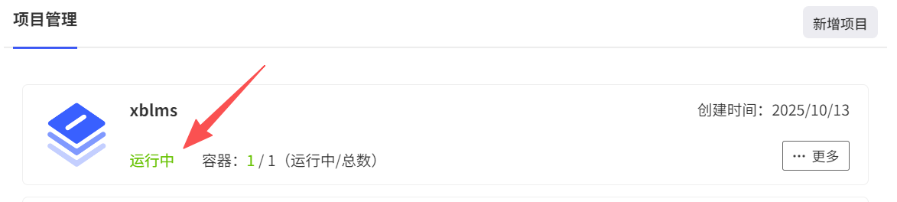

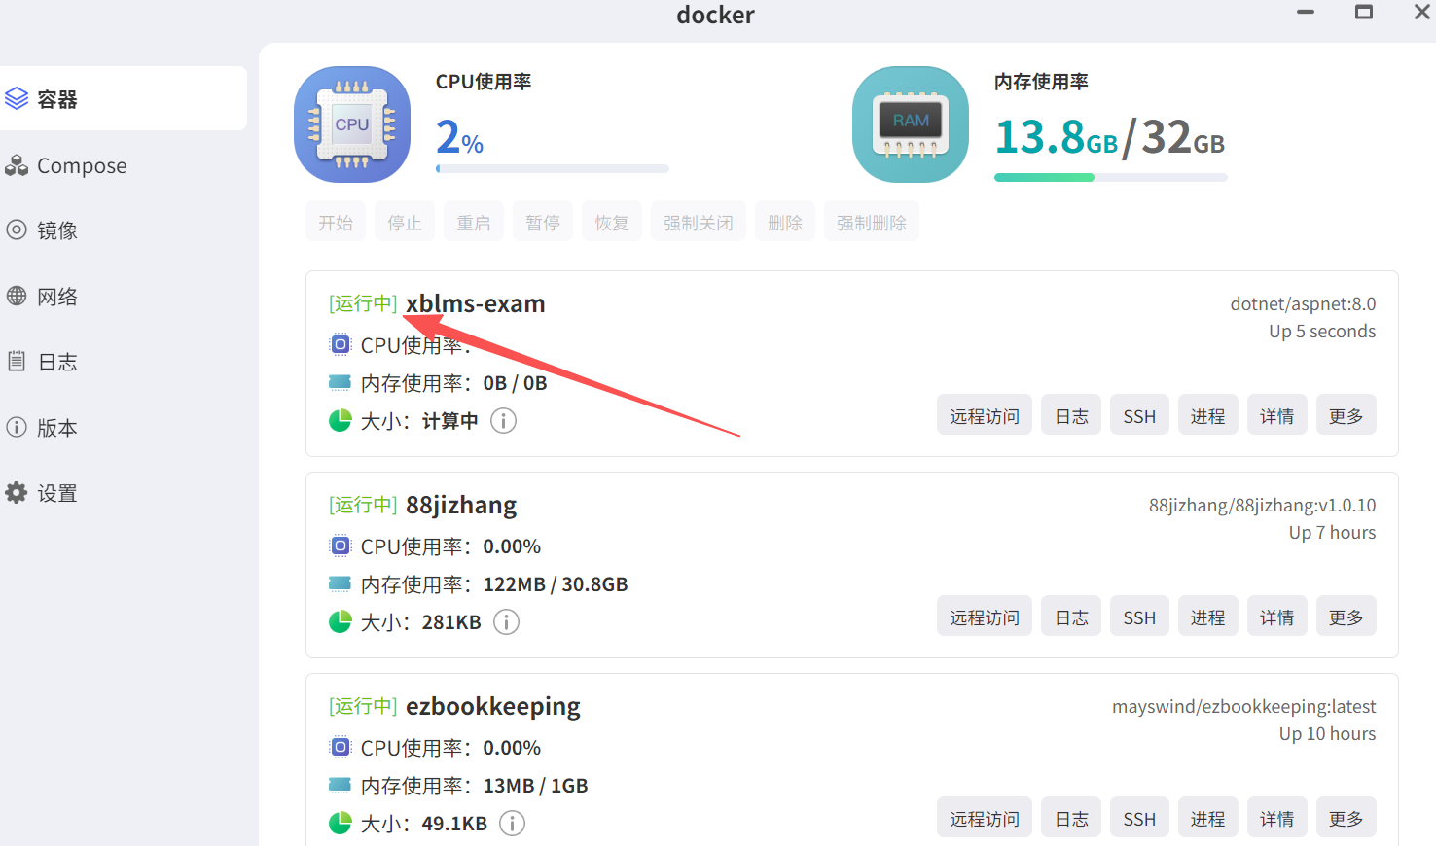

三、安装

1. 点击“远程访问”进入安装界面。

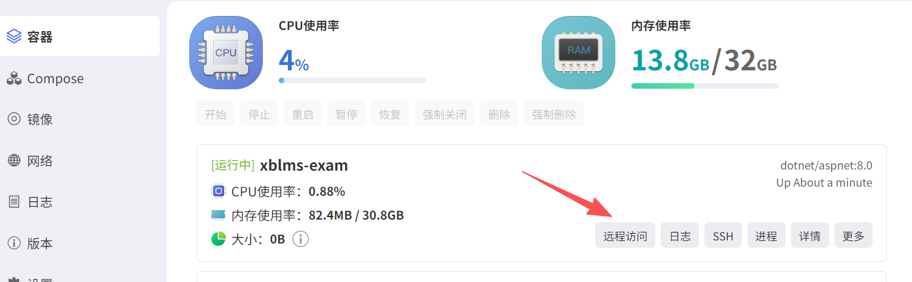

2. 勾选协议，下一步。

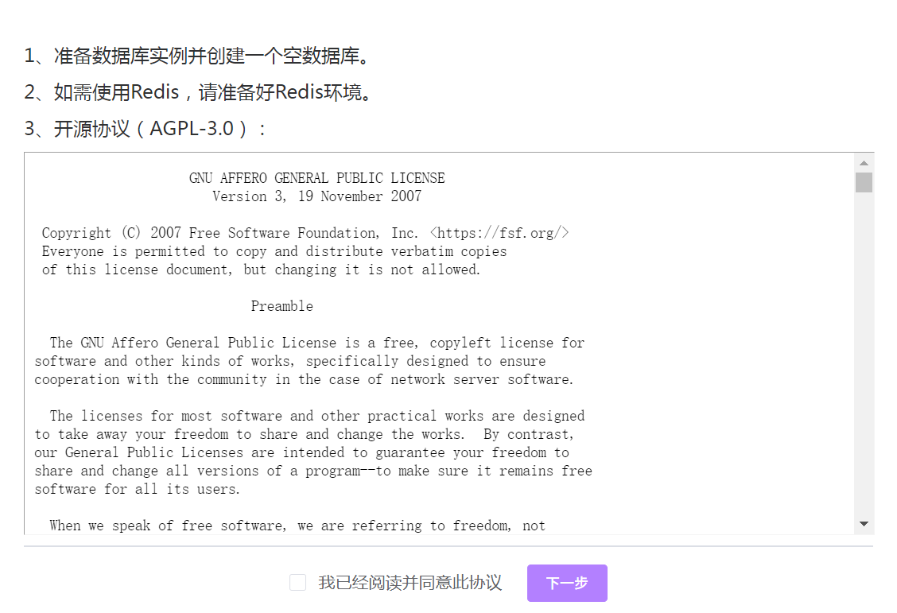

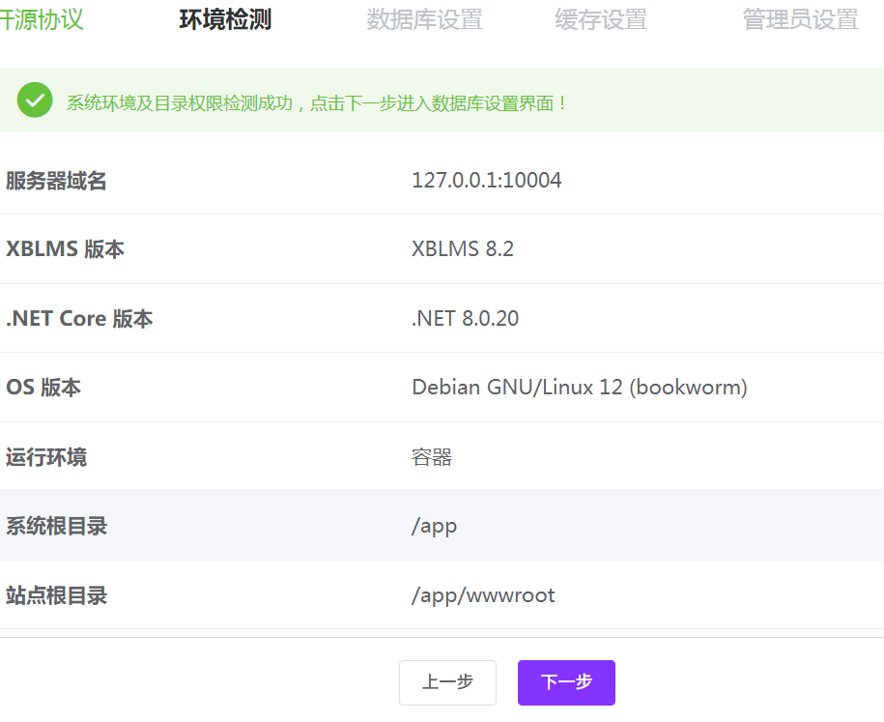

3. 连数据库。

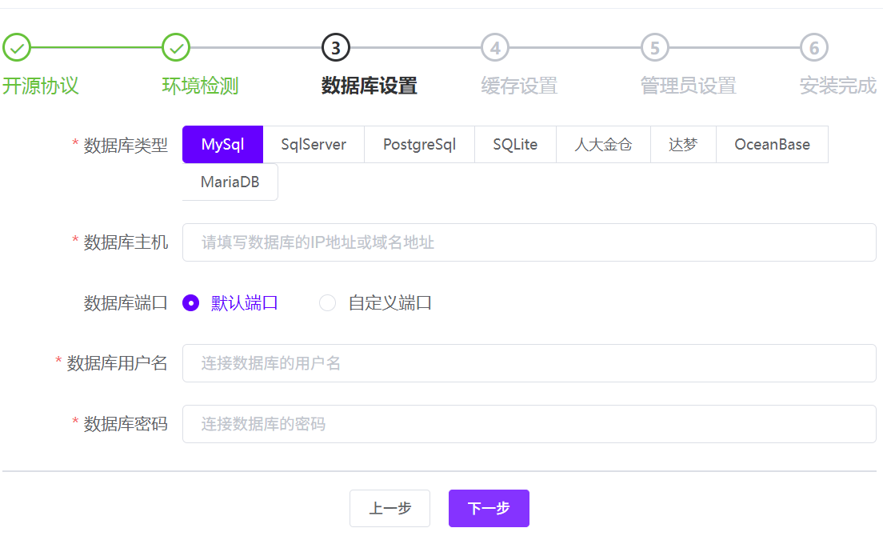

……

安装完成，尽情享用吧！！！